**МУНИЦИПАЛЬНОЕ БЮДЖЕТНОЕ УЧРЕЖДЕНИЕ**

**ДОПОЛНИТЕЛЬНОГО ОБРАЗОВАНИЯ города КОСТРОМЫ**

**ДОМ ДЕТСКОГО ТВОРЧЕСТВА «ЖЕМЧУЖИНА»**

Конкурс педагогического мастерства

Номинация «Сердце отдаю детям»

***Эссе « Моё педагогическое кредо»***

Работу выполнила педагог

ДО ДДТ «Жемчужина»

Хомякова Ольга Анатольевна.

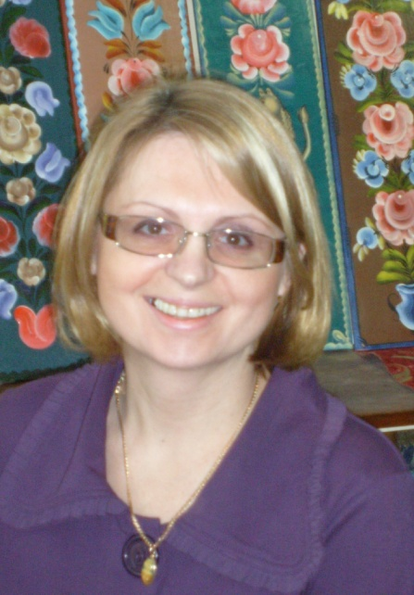

Кострома 2017

**Чтобы любить, надо знать**

Есть один вид путешествия, которому мы посвящаем время с ребятами на занятиях, это путешествие в страну «История Костромской земли». На занятиях нам не требуется специальное и дорогое оснащение. Не надо восходить по горным тропам и плавать на байдарках, но наши путешествия тоже очень увлекательны. Мы изучаем родной край по книгам, ходим в музеи, занимаемся с документами, подшивками старых газет, иногда заглядываем в мировую информационную сеть. И еще много разговариваем, обсуждаем прочитанное, ведь в современной действительности не всегда есть возможность поговорить с родителями, а педагог дополнительного образования не так строго ограничен временными рамками, как учителя в школе или вечно занятые домашние, так что работы, что называется непочатый край. Мы ходим в городе по маршрутам заранее продуманным, посещаем памятные и исторические места, места жизни и работы известных людей, встречаемся с ветеранами, слушаем и записываем воспоминания о их жизни, о великих событиях в жизни страны, участниками которых они были. И оказывается, что рядом, бок о бок с нами, живая история. Каждое занятие для нас становится открытием чего-то нового. Для краеведов есть огромное поле деятельности, так как белых пятен в истории нашего края еще очень много, и, конечно, хотелось бы раскрыть ранее неизвестные секреты.

Современному юному человеку знать историю своего края необходимо для их же пользы материальной, духовной, нравственной; мы должны учиться на опыте предков, пренебрежение к нему, ошибки обходятся всем очень дорого. С костромским краем связаны имена многих русских писателей, художников, ученых, исследователей; малые костромские города еще хранят много древних тайн о князьях, воеводах, царях, а значит о становлении российской государственности. А старинная архитектура Костромы - это великолепное прекрасное лицо всей страны.

И задача педагога напрашивается сама собой - наше прошлое не должно быть забыто. О нем, о своих предках мы обязаны помнить, и педагог должен помочь ребятам вырасти такими людьми, которые будут прославлять наш край новыми добрыми делами. Пусть не одно занятие не пройдет даром для них, не будет попусту потрачено время. Главная задача, чтобы они не променяли занятия по краеведению на диван и телевизор, компьютерные игры и бессмысленное бродяжничество по улицам.